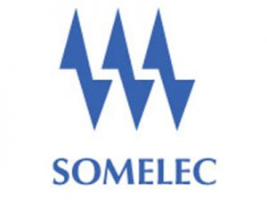

SOCIETE MAURITANIENNE D’ÉLECTRICITE
CELLULE CHARGEE DES MARCHES
COMMISSION DES MARCHES D’INVESTISSEMENT (CMI)

Procès-verbal n°34/CMI/2023 du 02/10/2023

………………….

L’an deux mille vingt-trois et le 02 octobre à 12 heures TU, la Commission des Marchés d’Investissement de la SOMELEC s’est réunie sous la présidence de son Président, Monsieur Cheikh Abdallahi BEDDA, Directeur Général, afin de délibérer sur l’ordre du jour suivant :

I | Ouverture des offres relatives au DAO N°010/CMI/2023 portant l’acquisition de sept véhicules au profit de la DCERTN

La Commission a reçu et ouvert en séance publique, en présence des représentants des soumissionnaires, 02 offres. Le dépouillement de ces offres a donné le résultat suivant :

N° | Soumissionnaire | Lettre de Soumission | Caution de soumission | Nombre de copies | Montant de l'offre en MRU
01 | Grt :DAVAMAT LOCAS | OUI | OUI | 3 | 8.839.999
02 | SODRA MOTORS | OUI | OUI | 4 | 8.092.000

L’ordre du jour étant épuisé, la séance a été levée à 13h00.

Rapporteur | Président
Aly Mahfoudh HAWBBA | Cheikh Abdellahi BEDDA

